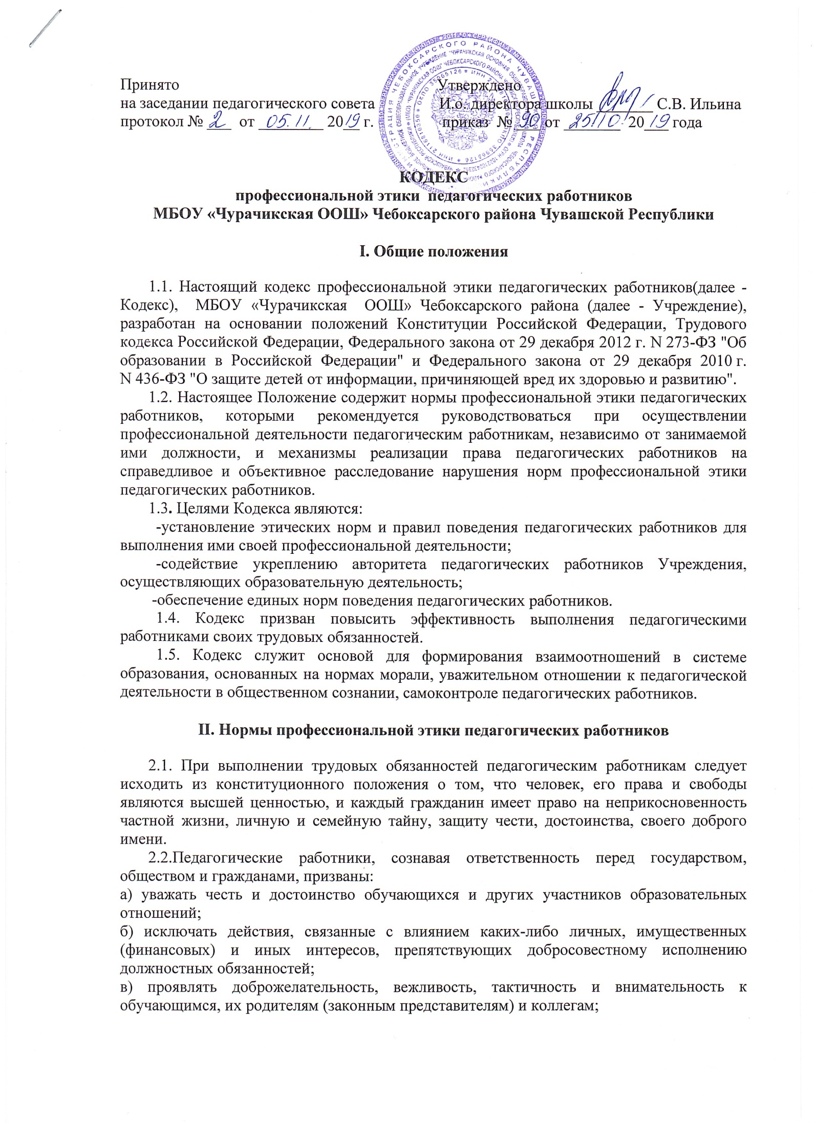

г) проявлять терпимость и уважение к обычаям и традициям народов Российской Федерации и других государств, учитывать культурные и иные особенности различных социальных групп, способствовать межнациональному и межрелигиозному взаимодействию между обучающимися;

д) соблюдать при выполнении профессиональных обязанностей равенство прав и свобод человека и гражданина, независимо от пола, расы, национальности, языка, происхождения, имущественного и должностного положения, места жительства, отношения к религии, убеждений, принадлежности к общественным объединениям, а также других обстоятельств;

е) придерживаться внешнего вида, соответствующего задачам реализуемой образовательной программы;

ж) воздерживаться от размещения в информационно-телекоммуникационной сети "Интернет", в местах, доступных для детей, информации, причиняющий вред здоровью и (или) развитию детей;

з) избегать ситуаций, способных нанести вред чести, достоинству и деловой репутации педагогического работника и (или) организации, осуществляющей образовательную деятельность.

2.3. Педагогическим работникам следует быть образцом профессионализма, безупречной репутации, способствовать формированию благоприятного морально-психологического климата для эффективной работы.

2.4. При выполнении трудовых обязанностей педагогический работник не допускает:

а) любого вида высказываний и действий дискриминационного характера по признакам пола, возраста, расы, национальности, языка, гражданства, социального, имущественного или семейного положения, политических или религиозных предпочтений;

б) грубости, проявлений пренебрежительного тона, заносчивости, предвзятых замечаний, предъявления неправомерных, незаслуженных обвинений;

в) угроз, оскорбительных выражений или реплик, действий, препятствующих нормальному общению или провоцирующих противоправное поведение.

2.5. Педагогическим работникам следует проявлять корректность, выдержку, такт и внимательность в обращении с участниками образовательных отношений, уважать их честь и достоинство, быть доступным для общения, открытым и доброжелательным.

**III. Реализация права педагогических работников на справедливое и объективное расследование нарушения норм профессиональной этики педагогических работников**

3.1. Образовательная организация стремится обеспечить защиту чести, достоинства и деловой репутации педагогических работников, а также справедливое и объективное расследование нарушения норм профессиональной этики педагогических работников.

3.2. Случаи нарушения норм профессиональной этики педагогических работников, установленных [разделом II](https://www.garant.ru/products/ipo/prime/doc/72558920/#1200) настоящего Положения, рассматриваются комиссией по урегулированию споров между участниками образовательных отношений, создаваемой в организации, осуществляющей образовательную деятельность, в соответствии с частью 2 статьи 45 Федерального закона от 29 декабря 2012 г. N 273-ФЗ "Об образовании в Российской Федерации".

Порядок рассмотрения индивидуальных трудовых споров в комиссиях по трудовым спорам регулируется в порядке, установленном главой 60 Трудового кодекса Российской Федерации, порядок рассмотрения индивидуальных трудовых споров в судах - гражданским процессуальным законодательством Российской Федерации.

3.3. Педагогический работник, претендующий на справедливое и объективное расследование нарушения норм профессиональной этики, вправе обратиться в комиссию по урегулированию споров между участниками образовательных отношений.

3.4. В целях реализации права педагогических работников на справедливое и объективное расследование нарушения норм профессиональной этики педагогических работников в состав комиссии по урегулированию споров между участниками образовательных отношений в обязательном порядке включается представитель выборного органа соответствующей первичной профсоюзной организации.

3.5. В случае несогласия педагогического работника с решением комиссии по урегулированию споров между участниками образовательных отношений, невыполнения решения комиссии по урегулированию споров между участниками образовательных отношений, несоответствия решения комиссии по урегулированию споров между участниками образовательных отношений законодательству Российской Федерации или нежелания педагогического работника по каким-либо причинам обращаться в комиссию по урегулированию споров между участниками образовательных отношений он имеет право обратиться в суд.

3.6. Соблюдение педагогическим работником положений Кодекса может учитываться при проведении аттестации педагогических работников на соответствие занимаемой должности, при применении дисциплинарных взысканий в случае совершения работником, выполняющим воспитательные функции, аморального проступка, несовместимого с продолжением данной работы, а также при поощрении работников, добросовестно исполняющих трудовые обязанности.